Forus软件开发团队
Sherry化妆品有限公司网上销售系统
详细设计说明书

文档作者： | 李玺、张翼鹏 | 日期： | 2009-11-10
审核： |  | 日期：
批准： |  | 日期：

修订历史记录
日期 | 版本 | 修订内容描述 | 作者
2009-11-10 | V1.0 | 初稿 | 李玺、张翼鹏

目 录
1 文档介绍 5
1.1 文档目的 5
1.2 文档范围 5
1.3 读者对象 5
1.4 参考文献 5
1.5 术语与缩写解释 6
2 模块命名规则 7
2.1 模块类命名规则 7
2.2 模块函数命名规则 7
2.3 模块变量命名规则 8
3 模块汇总 9
3.1 模块汇总表 9
3.2 模块关系图 10
4 子系统A的模块设计 11
4.n 模块A-n 11
4.n.1 模块描述 11
4.n.2 功能 11
4.n.3 性能 11
4.n.4 输入项 11
4.n.5 输出项 12
4.n.6 数据结构与算法 12
4.n.7 流程逻辑 12
4.n.8 模块内的函数或方法 12
4.n.9 接口 12
4.n.10 存储分配 13
4.n.11 注释设计 13
4.n.12 限制条件 13
4.n.13 测试要求 13
4.n.14 尚未解决的问题 13
5 子系统B的模块设计 13
5.n 模块B-n 13
6 其他 13

文档介绍

文档目的
Sherry化妆品有限公司网上销售系统的详细设计说明书描述了各模块的运行处理逻辑、输入输出等具体信息，清楚的描述出软件的实现细节，为软件开发和单元测试提供依据。

文档范围
Sherry化妆品有限公司网上销售系统由Forus小组为Sherry化妆品有限公司设计、开发，目的为实现Sherry化妆品有限公司的化妆品网上销售业务。本系统运行在Sherry化妆品有限公司的网上销售系统服务器中，为Sherry化妆品有限公司的所有网上客户及与网上销售相关的公司员工提供相应服务。
本详细设计文档定义了Sherry化妆品有限公司网上销售系统中涉及到的各模块的具体实现，编码实现与模块测试须根据本详细设计说明书进行。

读者对象
需求规格说明书的读者对象主要为Sherry化妆品有限公司网上销售系统的开发人员，测试人员与项目管理人员。

参考文献
- Sherry化妆品有限公司网上销售/电子商务系统业务需求框架
- 软件需求规格说明书_V2.2_2009-10-26_Forus.doc
- 软件概要设计说明书_V1.1_2009-11-06_Forus.doc

术语与缩写解释
缩写、术语 | 解 释
产品编号 | 用于标示某类产品，有企业级的编码规范
模块流程 | 模块内部为完成某项任务而进行的工作顺序的描述
模块接口 | 模块的输入与输出规范
模块编号 | 组成软件的各个模块的内部标号
公共数据结构 | 涉及到各模块的数据表结构与数据表之间关系
流程逻辑 | 模块实现涉及到的程序流程及处理时序

模块命名规则

模块类命名规则
规则名 | 规则内容
类命名 | 前缀(Cs)+模块英文名(缩写)
类名书写规则 | 1．前缀首字母大写  2．模块英文名每个单词首字母均大写  3．英文缩写根据英文书写习惯书写
类名长度 | 1．类名长度不应大于15个字符  2．若模块英文名较长应对全部或其中一部分采用英文缩写
其他注意事项 | 1．类命名中不应出现符号等不符合编程语言语法要求的符号  2．类命名中不应包含数字字符与其它非英语语言符号  3．类命名不应使用非常用英语单词(如俚语)
类命名举例
管理员管理 | Class CsAdminCtrl
客户服务 | Class CsUserService

模块函数命名规则
规则名 | 规则内容
函数命名 | 函数实现功能英文名(缩写)
函数名书写规则 | 1．函数首字母小写  2．函数名若含有2个以上(含2个)单词除首单词首字母外其余单词首字母大写  3．英文缩写根据英文书写习惯书写
函数名长度 | 1．函数名长度不应大于20个字符  2．若函数功能英文名较长应对全部或其中一部分采用英文缩写
其他注意事项 | 1．函数命名中不应出现符号等不符合编程语言语法要求的符号  2．函数命名中不应包含数字字符与其它非英语语言符号  3．函数命名不应使用非常用英语单词(如俚语)
函数命名举例
删除普通用户 | public void addUser(String userID)
调整产品状态 | public void goodsStateChange(String goodsID,int gState)

模块变量命名规则
规则名 | 规则内容
变量命名 | 英文字符、数字、下划线
变量名书写规则 | 1．变量首字母小写  2．变量名若含有2个以上(含2个)单词除首单词首字母外其余单词首字母大写  3．英文缩写根据英文书写习惯书写  4．下划线后字母应小写
变量名长度 | 1．变量名长度不应大于20个字符  2．若变量名较长应对全部或其中一部分采用英文缩写或替换为其它符号并通过注释解释其意义
其他注意事项 | 1．变量命名中不应出现符号等不符合编程语言语法要求的符号  2．变量命名中不应包含其它非英语语言符号  3．变量命名意义不明需通过注释加以说明  4．类成员变量尽量使用private进行修饰
变量命名举例
用户名(类成员变量) | private String userName;
循环变量(局部变量) | int i;

模块汇总

模块汇总表
用户管理模块
子模块名称 | 功能简述
普通用户管理 | 用于普通用户对其注册的账号相关信息的管理
工作人员管理 | 用于工作人员对相关人员工作的分配与调度
管理员管理 | 用于管理员对其账号的管理
产品管理模块
子模块名称 | 功能简述
添加产品 | 向产品库中添加产品
删除产品 | 删除产品库中的产品
产品信息编辑 | 编辑产品的详细信息，如产品名、介绍等
产品状态编辑 | 修改产品的状态，如上/下架
产品评论管理 | 管理用户对产品的评论
交易模块
子模块名称 | 功能简述
购物车模块 | 显示购物车内产品信息，修改数量
订单生成 | 对产生的订单进行查询和修改
物流模块
子模块名称 | 功能简述
订单分配 | 订单确认，根据条件选择送货条件及送货人员，发送邮件通知相关人员
订单状态查询 | 根据指定信息查询数据库显示相关订单及负责人信息
物流控制 | 根据货物在送货人员与消费者之间的流通状态修改订单状态与库存状态
退货处理 | 用户申请，工作人员确认退货或拒绝退货，修改相应订单状态，发送邮件通知相关人员
用户调查与销售统计
子模块名称 | 功能简述
销售统计 | 统计产品的销售信息和消费者的信息
调查问卷 | 生成问卷，用户在线答卷
客户服务
子模块名称 | 功能简述
客户服务 | 用户在指定区域可以留言，管理员通过指定区域回复用户的问题
市场决策
子模块名称 | 功能简述
市场决策 | 按照统计情况生成报表

模块关系图
提示：参考产品概要设计文档。

交易模块设计

模块MD_TD_001
模块名称 | 购物车模块
功能描述 | 为用户提供购物车功能，用户在生成订单之前可将产品存入购物车。
接口与属性 | 功能  性能  输入项  输出项
数据结构  与算法 | 数据结构与算法
补充说明

6.1.1 模块描述
本模块为网站用户提供了相应的购物车功能，能够让用户在确认订单之前将产品暂存在购物车中。
本模块不但登录用户能够使用购物车，匿名用户也能保存自己的购物车信息。

功能
  - 加入到购物车；
  - 用户修改购物车内产品信息（包括：修改产品数量）；
  - 用户删除购物车内产品；
  - 显示购物车内产品信息（包括：名称，简介，放入时间，数量，单价，总价，折扣等）。

性能

输入项
- 产品ID（用户选择相应产品，传入产品ID）；
- 产品编号（用户选择相应产品，传入产品编号）；

输出项
- 产品信息（包括：名称，简介，数量，单价，总价，折扣等）；
- 产品放入购物车时间；
- 购物车中产品总价统计。

数据结构与算法
- 数据结构：本模块通过COOKIE保存匿名用户购物车信息，通过写入XML文件的方式为登录用户保存购物车信息。
- 算法： 匿名用户购物车操作通过操作相应COOKIE实现，登录用户通过操作相应XML文件实现。

流程逻辑
- 匿名用户加入商品到购物车：
- 匿名用户选择商品；
- 检测是否存在COOKIE，是则跳至步骤d)；
- 创建COOKIE；
- 将商品信息写入COOKIE（如果已存在相同商品，则增加数量）；
- 用户点击生成订单或者用户进行登录，否则回到步骤a)：
- 要求用户登录；
- 根据登录信息检查是否已存在相应XML文件，若不存在则创建；
- 将COOKIE信息写入相应XML文件并保存（如果已存在相同商品，则增加数量）；
- 删除COOKIE。
图1. 购物车时序图
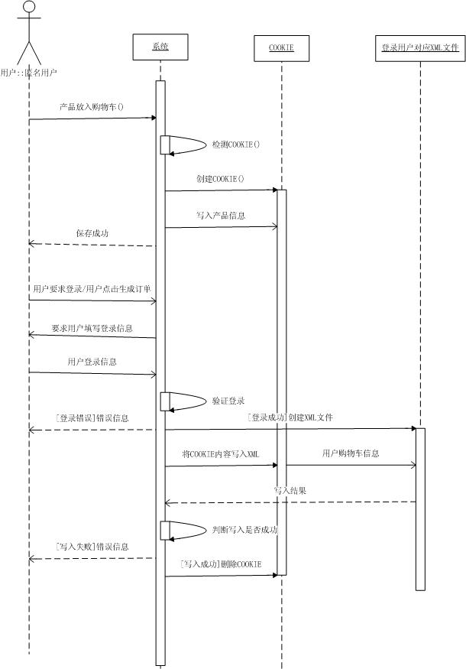
- 登录用户加入商品到购物车
    - 登录用户选择商品
    - 根据登录信息检查是否已存在相应XML文件，若不存在则创建；
    - 将商品信息写入相应XML文件并保存（如果已存在相同商品，则增加数量）；
- 登录后用户确认并生成订单
- 读取XML文件信息；
- 将XML文件中内容显示为订单，等待确认，若用户取消，返回购物车，否则至步骤c)；
- 将XML文件内容传递至订单生成模块；
- 待写入数据库成功够删除XML文件。

模块内的函数或方法
public class CarItem //购物车产品信息类
{
private int goodsId; //产品ID
private String goodsNum;//产品编号
private String goodsName; //产品名称
private String goodsDescribe;//产品描述
private String goodsImg; //产品图片路径
private float price; //产品价格
private int quantity; //产品数量
private String date; //放入购物车日期
}

public class ShoppingCart //购物车类
{
public ShoppingCart()
public int count () //产品种类统计
public int total () //产品总价统计
public void addItem(CartItem item) //为购物车添加产品(通过产品类添加)
public void addItem(string itemId) //(通过产品ID添加)
public void Remove(string itemId) //从购物车删除指定产品
public void setQuantity(string itemId, int quantity) //修改购物车中指定产品的数量
public void clearCart() //清空购物车
}

接口
提示：说明本模块与其它相关模块间的逻辑连接方式，说明涉及到的参数传递方式。
本模块与订单生成模块交互。用户通过本模块确定选购产品后，进入订单生成模块将购物车信息转化为订单，同时在订单生成后删除购物车信息。
通过COOKIE和XML文件传递参数。

存储分配
与订单生成模块共同使用XML文件以及订单表，占用系统30%～40%存储空间。

注释设计
COOKIE方法说明，XML文件的操作说明。

限制条件
浏览器需要允许COOKIE使用。

测试要求
        - 输入数据：选择相应产品，对购物车产品进行修改和删除操作，边界值测试（如产品数量小于等于零），变更用户IP使用购物车；
        - 预期结果：
  - 顺利添加产品；
  - 成功对购物车内产品操作；
  - 成功处理边界值；
  - 成功处理IP变更用户购物车；
        - 桩模块：订单生成模块（MD_TD_002）

尚未解决的问题
暂无

模块MD_TD_002
模块名称 | 订单生成模块
功能描述 | 在用户确认订单后为用户生成并保存订单。
接口与属性 | 功能  性能  输入项  输出项
数据结构  与算法 | 数据结构与算法
补充说明

模块描述
本模块在用户确认购物车内产品信息并登录后，为用户生成并保存订单。

功能
  - 生成用户订单；
  - 展示订单信息；

性能

输入项
购物车类public class ShoppingCart

输出项
用户订单详细信息。

数据结构与算法
从XML文件中取出用户购物车信息写入数据库。

流程逻辑
    - 用户确认购物车信息；
    - 用户登录；
    - 相应XML文件取出购物车信息；
    - 将购物车信息写入数据库；
    - 清空用户购物车，删除XML文件；
    - 展示订单信息；

模块内的函数或方法
public class GenerateOrder //购物车类
{
public GenerateOrder()
public void dbConnect() //连接数据库
public void preserveOrder(int userId, String userName) //通过用户名和用户ID找到相应XML文件，并将XML文件内容写入数据库。
public void deleteOrder(int userId, String userName) //删除用户购物车
public void showOrder(int orderId) //展示订单内容
}

接口
本模块与购物车模块交互。用户通过购物车模块确定选购产品后，进入本模块将购物车信息转化为订单，同时在订单生成后删除购物车信息。
通过COOKIE和XML文件进行参数传递。

存储分配
与购物车模块共同使用XML文件以及订单表，占用系统30%～40%存储空间。

注释设计
XML文件操作说明，订单存储过程说明。

限制条件
浏览器需要允许COOKIE使用。

测试要求
    - 输入数据：正常生成订单，边界值测试（如产品数量小于等于零），未登录用户生成订单，生成订单后返回购物车；
    - 预期结果：
      - 顺利生成订单；
      - 成功处理边界值；
      - 未登录用户无法生成订单；
      - 生成订单后购物车清空；
    - 驱动模块：购物车模块（MD_TD_001）

尚未解决的问题
暂无

